附件2

第十二届全国大学生电子商务“创新、创意及创业”

挑战赛官网报名操作流程

1、点击网址：<http://www.3chuang.net/register> 进入网页，如下：

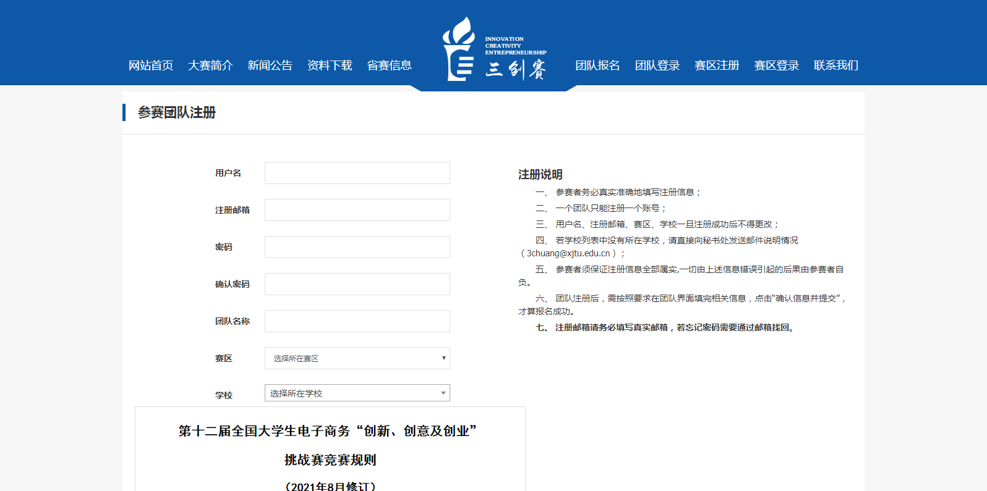

2、将该网页，参赛团队注册填写完整后，往下拉，如下：

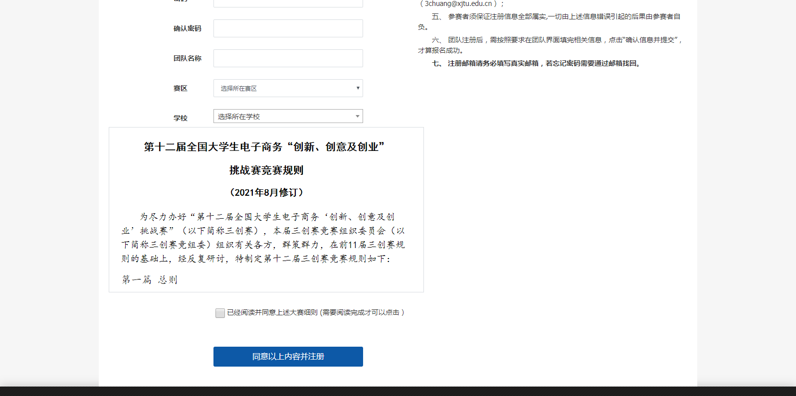

3、注册完成将显示页面，如下：**（亦可点击团队报名登入页面）**

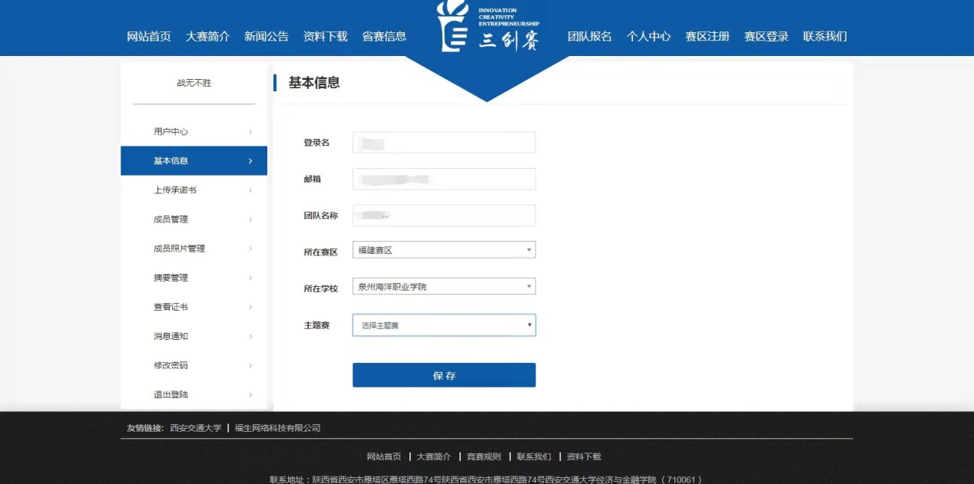

主题赛依据个人团队进行选择，然后保存

4、点击上传承诺书，上传相对应的承诺书（承诺书在官网资料下载处可自行下载），进行保存，如下：**（必须以pdf格式上传）**

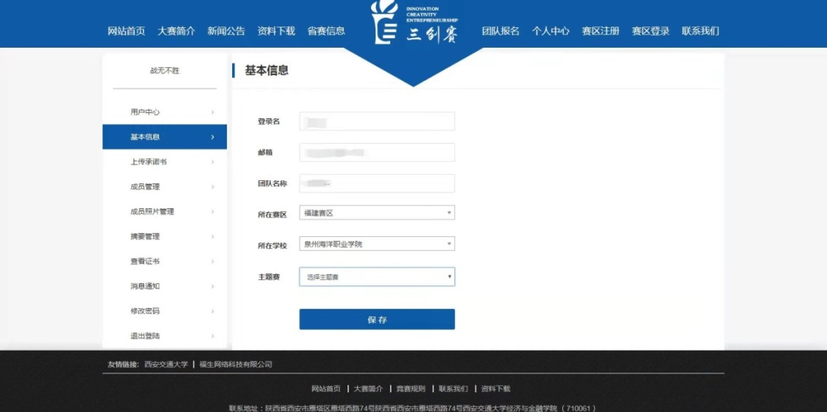

上传承诺书

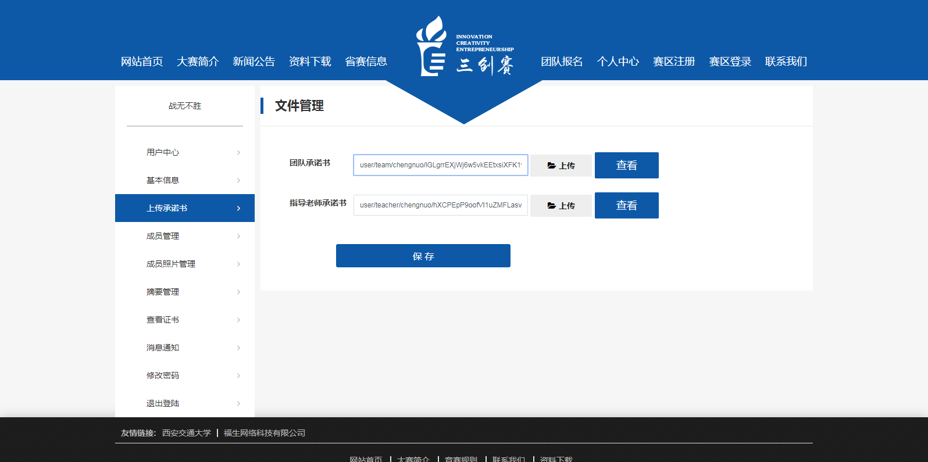

5、点击成员管理，进行添加成员，如下：

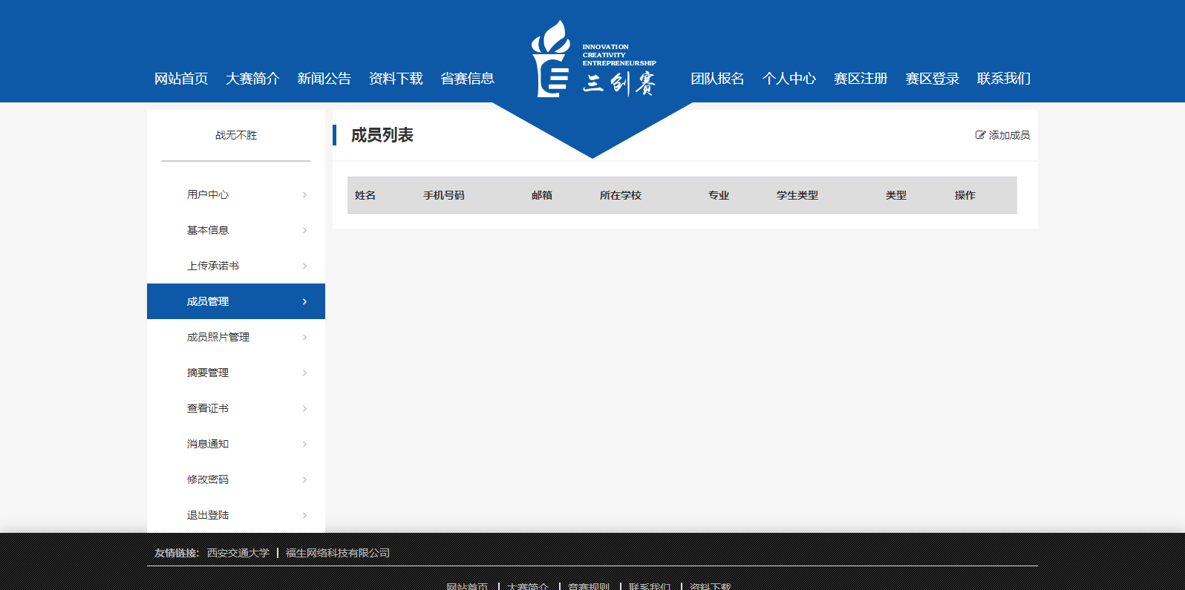

添加成员

成员管理

6、添加成员基本信息，并且依据团队需求可进行添加学校指导老师及企业指导老师等信息，进行保存，如下：**（需注意，添加成员中需要有一名学生做为组长，添加成功则在成员列表上会有显示添加的学生，添加指导老师同理。）**

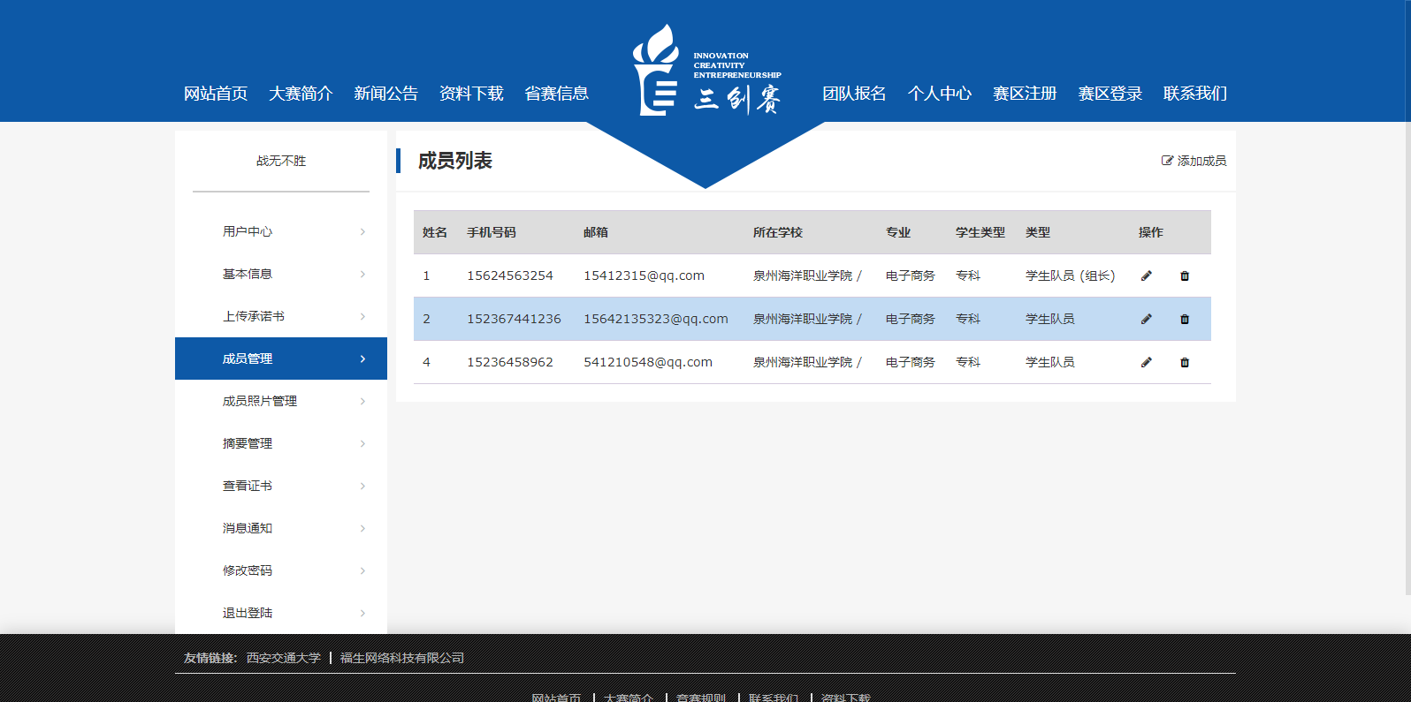

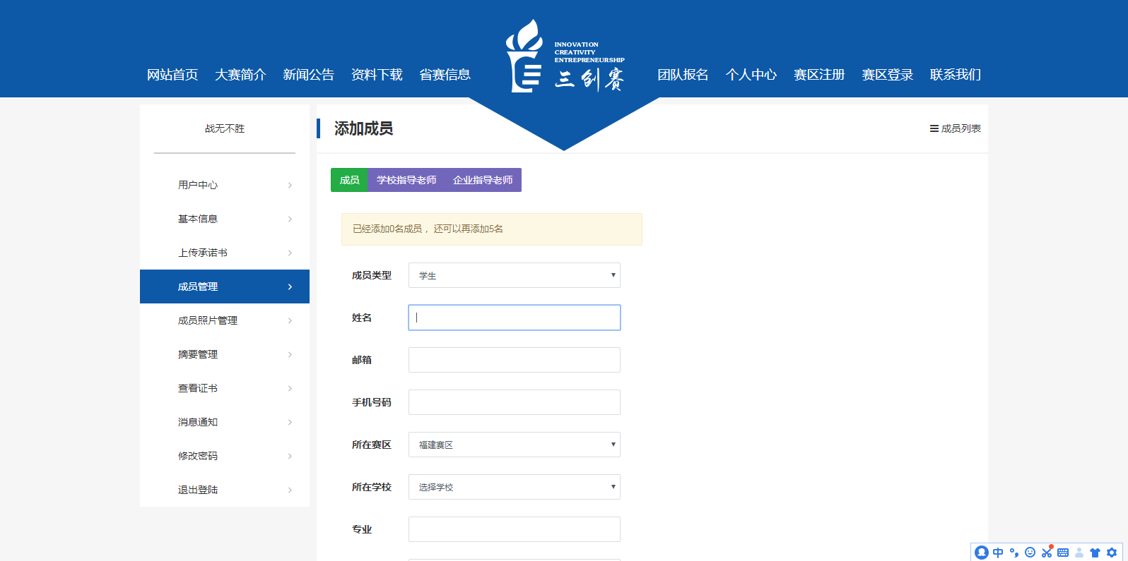

7、点击用户中心，进行信息确认，确认无误后，进行提交，如下：

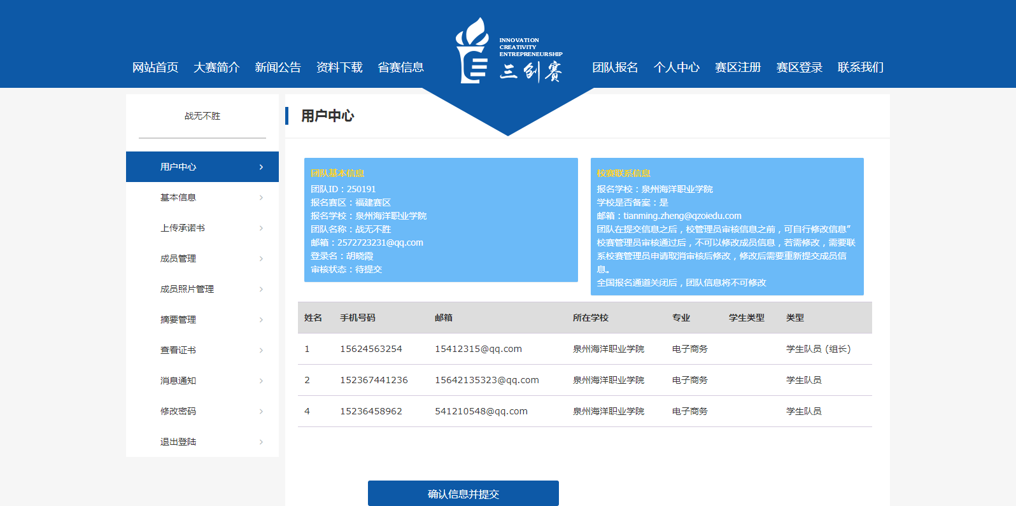

确认信息，并提交

用户中心

8、提交成功后，就没有“确认信息并提交”键，如下：

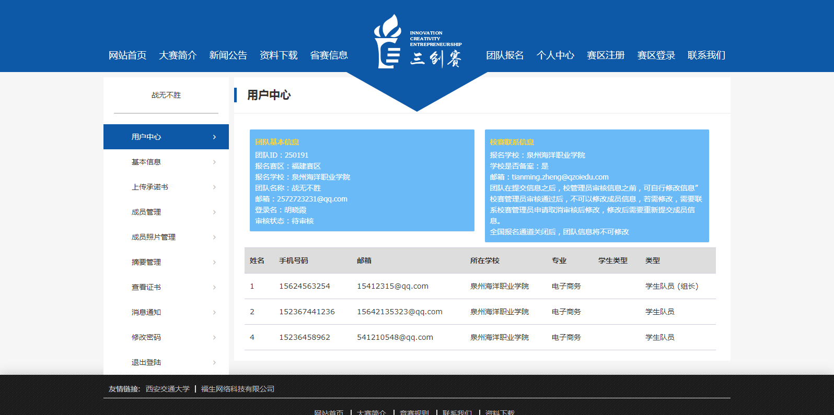

网上报名结束